Zakon očuvanja impulsa, valna duljina i frekvencija

Josip Miletić, 3.G

Elektrotehnička i ekonomska škola

Nova Gradiška

Sadržaj

**Uvod** 3

**Activity „Izbornik“** 5

Programski kod acitivty-a „Izbornik“ (activity_main.xml, MainActivity.kt) 5

**Activity „Očuvanje energije“** 11

Programski kod acitivty-a „Očuvanje energije“ (activity_ocuvanje_energije.xml, ocuvanjeEnergije.kt) 11

**Activity „Zakon Hooke“** 21

Programski kod acitivty-a „Zakon Hooke“ (activity_zakon_hooke.xml, zakonHooke.kt) 21

# **Uvod**

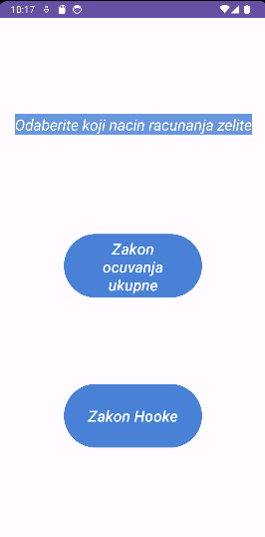

***Dizajn activity-a „Izbornik“***

U programu Android Studio potrebno je napraviti 3 activitiy-a koje se moraju otvoriti klikom na gumb. Jedan activity treba biti izbornik, a ostala dva activity-a trebaju omogućiti unos kinetičke energije i potencijalne energije koji izračunava ukupnu mehaničku energiju pomoću formule Em = Ek + Ep i unos konstante opruge i pomaka koji računa silu koja djeluje na oprugu pomoću formule F = -k * x.

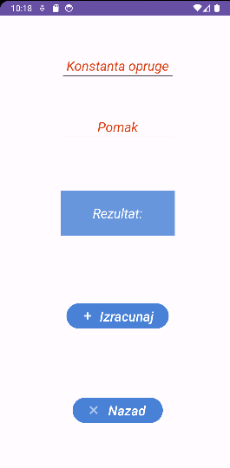

***Dizajn activity-a „Očuvanje energije“ Dizajn activity-a „Zakon Hooke“***

# **Activity „Izbornik“**

## Programski kod acitivty-a „Izbornik“ (activity_main.xml, MainActivity.kt)

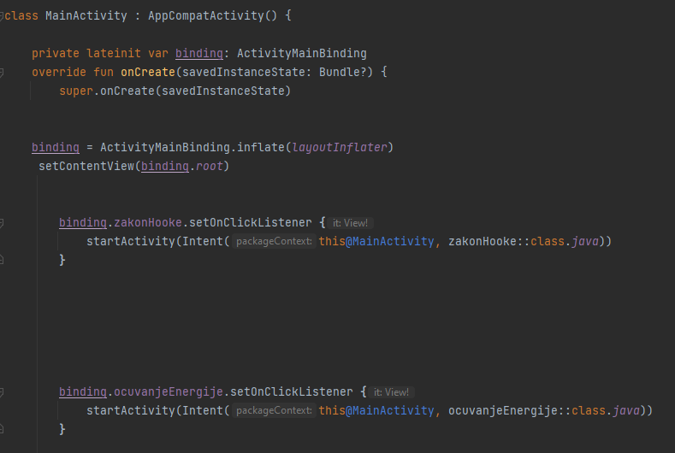

***Programski kod activity-a MainActivity.kt „Izbornik“***

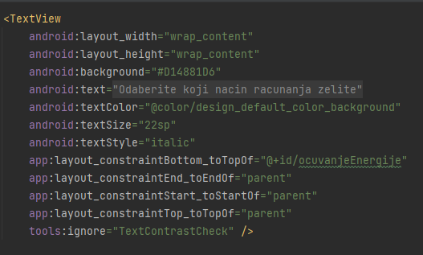

***Programski kod activity_main.xml „Izbornik“***

***Programski kod activity_main.xml „Izbornik“***

***Programski kod activity_main.xml „Izbornik“***

Iz ovih slika možemo vidjeti što naš program radi, u MainActivity.kt imamo binding koji nam je potreban kako bi smo mogli sa klikom na naše gumbove otvoriti nove activity-e.

binding.zakonHooke.setOnClickListener **{** startActivity(Intent(this@MainActivity, zakonHooke::class.*java*))  
**} -** ova linija nam služi kako bi smo klikom na naš gumb ( ID gumba je „zakonHooke“ ) otvorio novi activity Zakon Hooke što znači da će se iz našeg izbornika (this@MainActivity) otvoriti novi activity (zakonHooke::class.java)).

binding.ocuvanjeEnergije.setOnClickListener **{** startActivity(Intent(this@MainActivity, ocuvanjeEnergije::class.*java*))  
**} -** ova linija nam služi kako bi smo klikom na naš gumb ( ID gumba je „ocuvanjeEnergije“ ) otvorio novi activity Očuvanje Energije, što znači da će se iz našeg izbornika (this@MainActivity) otvoriti novi activity (ocuvanjeEnergije::class.java)).

U activity_main.xml imamo linije koje nam kreiraju 2 buttona(2x <Button />) i tekst(<TextView />).

**<TextView />**

android:layout_width="wrap_content"  
android:layout_height="wrap_content" – ove linije nam služe za širinu i visinu našeg teksta.

android:background="#D14881D6" – ova linija nam služi za mjenjanje pozadinske boje, u ovom slučaju sam odabrao boju plavu ("#D14881D6").

android:text="@string/pocetna" – linija koja nam služi za unos tekstova iz „strings.xml“.

android:textColor="@color/design_default_color_background" – linija koja nam služi za mjenjanje boje našeg teksta, u ovom slučaju bijela ( design_default_color_background ).

android:textSize="22sp" – linija koja nam služi za promjenu veličine teksta

android:textStyle="italic" – linija koja služi za mjenjanje stila teksta ( italic, bold, normal ).

app:layout_constraintBottom_toTopOf="@+id/ocuvanjeEnergije"  
app:layout_constraintEnd_toEndOf="parent"  
app:layout_constraintStart_toStartOf="parent"  
app:layout_constraintTop_toTopOf="parent" – ove linije nam služe za definiranje izgleda korisničkog interface-a u Android aplikacijama.

**<Button /> ( Gumb za ulaz u novi activity „Očuvanje energije“ )**

android:id="@+id/ocuvanjeEnergije" – vrlo portebna linija koja daje našem gumbu ID „ocuvanjeEnergije“, ID nam može služiti npr. za binding kako bi otvorili novu aktivnost ( activity ).

android:layout_width="200dp"  
android:layout_height="100dp" – ove linije nam služe za širinu i visinu našeg teksta.

android:backgroundTint="#4881D6" – ova linija nam služi za mjenjanje pozadinske boje našeg gumba, u ovom slučaju sam odabrao boju plavu ("#4881D6")

android:text="@string/ocuvanjeEnergijeTekst" – linija koja nam služi za unos tekstova iz „strings.xml“.

android:textColor="#FFFFFF" – linija koja nam služi za mjenjanje boja našeg teksta (Bijela boja: "#FFFFFF").

android:textSize="22sp" – linija koja nam služi za promjenu veličine teksta

android:textStyle="italic" – linija koja služi za mjenjanje stila teksta ( italic, bold, normal ).

app:layout_constraintBottom_toTopOf="@+id/zakonHooke"  
app:layout_constraintEnd_toEndOf="parent"  
app:layout_constraintStart_toStartOf="parent"  
app:layout_constraintTop_toTopOf="parent" – ove linije nam služe za definiranje izgleda korisničkog interface-a u Android aplikacijama.

**<Button /> ( Gumb za ulaz u novu aktivnost ( activity ) „Zakon Hooke“ )**

android:id="@+id/zakonHooke" – vrlo portebna linija koja daje našem gumbu ID „zakonHooke“, ID nam može služiti npr. za binding kako bi otvorili novu aktivnost ( activity ).

android:layout_width="200dp"  
 android:layout_height="100dp" " – ove linije nam služe za širinu i visinu našeg teksta.

android:backgroundTint="#4881D6" " – ova linija nam služi za mjenjanje pozadinske boje našeg gumba, u ovom slučaju sam odabrao boju plavu ("#4881D6")

android:text="@string/zakonHoooke" – linija koja nam služi za unos tekstova iz „strings.xml“.

android:textColor="#FFFFFF" – linija koja nam služi za mjenjanje boja našeg teksta

android:textSize="22sp" – linija koja nam služi za promjenu veličine teksta

android:textStyle="italic" – linija koja služi za mjenjanje stila teksta ( italic, bold, normal ).

app:layout_constraintBottom_toBottomOf="parent"  
 app:layout_constraintEnd_toEndOf="parent"  
 app:layout_constraintStart_toStartOf="parent"  
 app:layout_constraintTop_toTopOf="parent" – ove linije nam služe za definiranje izgleda korisničkog interface-a u Android aplikacijama.

# **Activity „Očuvanje energije“**

## Programski kod acitivty-a „Očuvanje energije“ (activity_ocuvanje_energije.xml, ocuvanjeEnergije.kt)

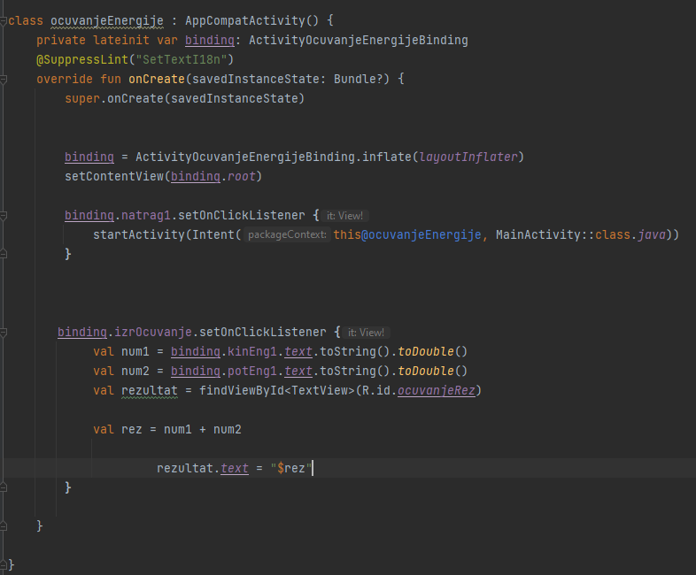

***Programski kod activity-a ocuvanjeEnergije.kt „Očuvanje energije“***

***Programski kod activity-a activity_ocuvanje_energije.xml „Očuvanje energije“***

***Programski kod activity-a activity_ocuvanje_energije.xml „Očuvanje energije“***

***Programski kod activity-a activity_ocuvanje_energije.xml „Očuvanje energije“***

***Programski kod activity-a activity_ocuvanje_energije.xml „Očuvanje energije“***

***Programski kod activity-a activity_ocuvanje_energije.xml „Očuvanje energije“***

Iz ovih slika možemo vidjeti što naš program radi, u ocuvanjeEnergije.kt imamo binding koji nam je potreban kako bi smo mogli sa klikom na naše gumbove izaći iz aktivnosti „Očuvanje energije“ nazad u „Izbornik“, također da i izračunamo naše unošene brojeve.

binding.natrag1.setOnClickListener **{** startActivity(Intent(this@ocuvanjeEnergije, MainActivity::class.*java*))  
**} –** ova nam linija služi kako bi smo se klikom na gumb ( ID gumba je „natrag1“ ) mogli vratiti nazad na „Izbornik“.

binding.izrOcuvanje.setOnClickListener **{** val num1 = binding.kinEng1.*text*.toString().*toDouble*()  
 val num2 = binding.potEng1.*text*.toString().*toDouble*()  
 val rezultat = findViewById<TextView>(R.id.*ocuvanjeRez*)  
  
 val rez = num1 + num2  
  
 rezultat.*text* = "$rez"  
 **} –** ove linije nam omogućuju izračun naših brojeva koje unesemo kada kliknemo na gumb „Izračunaj“ (ID „izrOcuvanje“), to dobijemo tako što smo bindovali gumb „Izračunaj“ da „sluša“ da ga se „klikne“(setOnClickListener) kako bi izračunao brojeve, zatim smo bindovali naše EditText-ove ( „kinEng1“, „potEng1“ ) s „num1“ i „num2“, što znači kada unesemo broj u EditText „kinEng1“ spremiti će se u „num1“, tako isto i za drugi EditText („potEng1“). Za rezultat smo koristili val rezultat = findViewById<TextView>(R.id.*ocuvanjeRez*) liniju, definirali smo ju kako bi smo mogli ispisati rezultat u TextView našeg rezultata, val rez = num1 + num2 nam služi kako bi smo izračunali naše spremljene brojeve od prije i zatim pomoću linije rezultat.text = "$rez" ispisali u nas TextView koji ima ID „ocuvanjeRez“.

U activity_ocuvanje_energije.xml imamo linije koje nam kreiraju 2 gumba(2x <Button />) , 2 unosa (2x <EditText />) i 1 rezultat(<TextView />)

**<TextView /> ( Rezultat )**

android:id="@+id/ocuvanjeRez" – ova linija daje ID našem TextView-u („ocuvanjeRez“), uz pomoć ID-a možemo ispisati rezultat iz „ocuvanjeEnergije.kt“.

android:layout_width="190dp"  
android:layout_height="75dp" – ove linije nam služe za širinu i visinu našeg TextView-a.

android:background="#D24881D6" – ova linija nam služi za mjenjanje pozadinske boje TextView-a

android:text="@string/rezultat11" – linija koja nam služi za unos tekstova iz „strings.xml“.

android:textColor="#FFFFFF" – ova linija nam služi za promjenu boje našeg teksta ( "@string/rezultat11" ) u bilo koju boju.  
android:textSize="22sp" – ova linija služi za promjenu veličine našeg teksta.  
android:textStyle="italic" – linija koja služi za mjenjanje stila teksta ( italic, bold, normal ).

android:gravity="center" – ova linija nam služi kako bi tekst bio u centru našeg TextView-a.

app:layout_constraintBottom_toTopOf="@+id/natrag1"  
app:layout_constraintEnd_toEndOf="parent"  
app:layout_constraintStart_toStartOf="parent"  
app:layout_constraintTop_toBottomOf="@+id/potEng1" " – ove linije nam služe za definiranje izgleda korisničkog interface-a u Android aplikacijama.

**<EditText /> ( Unos kinetičke energije )**

android:id="@+id/kinEng1" – ova linija daje našem EditText-u ID „kinEng1“ koja nam je potrebna da bi mogli unešene brojeve spremiti i izračunati.

android:layout_width="190dp"  
 android:layout_height="50dp" – linije koje nam služe za širinu i visinu našeg EditText-a.

android:hint="@string/kinEng" – linija koja nam služi za unos tekstova iz „strings.xml“.

android:inputType="numberDecimal" – ova linija nam služi kako bi smo mogli samo unijeti brojeve ili ako želimo i decimalne brojeve.

android:textColorHint="#D84315" – ova linija nam služi za mjenjanje boje našeg teksta ( "@string/kinEng" )

android:textSize="22sp" – ova linija služi za promjenu veličine našeg teksta.

android:textStyle="italic" – linija koja služi za mjenjanje stila teksta ( italic, bold, normal ).

app:layout_constraintBottom_toBottomOf="parent"  
 app:layout_constraintEnd_toEndOf="parent"  
 app:layout_constraintStart_toStartOf="parent"  
 app:layout_constraintTop_toTopOf="parent" – ove linije nam služe za definiranje izgleda korisničkog interface-a u Android aplikacijama.

**<EditText /> ( Unos potencijalne energije )**

android:id="@+id/potEng1"– ova linija daje našem EditText-u ID „potEng1“ koja nam je potrebna da bi mogli unešene brojeve spremiti i izračunati.

android:layout_width="225dp"  
android:layout_height="50dp" – ove linije nam služe za širinu i visinu našeg EditText-a.

android:hint="@string/potEng" – linija koja nam služi za unos tekstova iz „strings.xml“.

android:inputType="numberDecimal" – ova linija nam služi kako bi smo mogli samo unijeti brojeve ili ako želimo i decimalne brojeve.

android:textColorHint="#FFD84315" – ova linija nam služi za mjenjanje boje našeg teksta ( "@string/potEng" )

android:textSize="22sp" – ova linija služi za promjenu veličine našeg teksta.

android:textStyle="italic" – linija koja služi za mjenjanje stila teksta ( italic, bold, normal ).

app:layout_constraintBottom_toTopOf="@+id/natrag1"  
app:layout_constraintEnd_toEndOf="parent"  
app:layout_constraintStart_toStartOf="parent"  
app:layout_constraintTop_toBottomOf="@+id/kinEng1" – ove linije nam služe za definiranje izgleda korisničkog interface-a u Android aplikacijama.

**<Button /> ( Gumb koji će izračunati unešene brojeve )**

android:id="@+id/izrOcuvanje" – linija koja daje našem Button-u ID „izrOcuvanje“ koji će nam biti potreban za bindovanje u ocuvanjeEnergije.kt kako bi smo izračunali unešene brojeve.

android:layout_width="170dp"  
 android:layout_height="50dp" – linije koje nam služe za širinu i visinu našeg Button-a

android:text="@string/izracun12" – linija koja nam služi za unos tekstova iz „strings.xml“.

android:backgroundTint="#4881D6" – ova linija nam služi za promjenu pozadinske boje našeg Button-a.

android:textColor="#FFFFFF" – ova linija nam služi za mjenjanje boje našeg teksta ( "@string/izracun12" ).

android:textSize="22sp" – ova linija nam služi za promjenu veličine našeg teksta.

android:textStyle="italic" – linija koja služi za mjenjanje stila teksta ( italic, bold, normal ).

app:icon="@android:drawable/ic_input_add" – ova linija ne radi ništa posebno osim tog što dodaje malu ikonu unutar Button-a lijevo od teksta (" @string/izracun12" )

app:iconSize="22dp" – linija koja nam služi da mjenja veličinu naše ikone.

app:layout_constraintBottom_toTopOf="@+id/natrag1"  
 app:layout_constraintEnd_toEndOf="parent"  
 app:layout_constraintStart_toStartOf="parent"  
 app:layout_constraintTop_toBottomOf="@+id/ocuvanjeRez" – ove linije nam služe za definiranje izgleda korisničkog interface-a u Android aplikacijama.

**<Button /> ( Gumb koji služi za vračanje na „Izbornik“ )** android:id="@+id/natrag1" – linija koja daje našem Button-u ID („natrag1“), ID koji će nam trebati kako bi smo ga mogli bindovati („setOnClickListener“) kako bi se klikom na gumb vratili nazad na „Izbornik“.

android:layout_width="150dp"  
 android:layout_height="50dp" – linije koje nam služe za širinu i visinu našeg Button-a.

android:backgroundTint="#4881D6" – ova linija nam služi za promjenu pozadinske boje našeg Button-a.

android:text="@string/natrag" – linija koja nam služi za unos tekstova iz „strings.xml“.

android:textColor="#FFFFFF" – ova linija nam služi za mjenjanje boje našeg teksta ( "@string/natrag" ).

android:textSize="22sp" – linija koja nam služi za promjenu veličine našeg teksta.

android:textStyle="italic" – linija koja služi za mjenjanje stila teksta ( italic, bold, normal ).

app:icon="@android:drawable/ic_menu_close_clear_cancel" – ova linija ne radi ništa posebno osim tog što dodaje malu ikonu unutar Button-a lijevo od teksta ( "@string/natrag" )

app:iconSize="22dp" – linija koja nam služi da mjenja veličinu naše ikone.

app:layout_constraintBottom_toBottomOf="parent"  
 app:layout_constraintEnd_toEndOf="parent"  
 app:layout_constraintStart_toStartOf="parent"  
 app:layout_constraintTop_toTopOf="parent" – ove linije nam služe za definiranje izgleda korisničkog interface-a u Android aplikacijama.

# **Activity „Zakon Hooke“**

## Programski kod acitivty-a „Zakon Hooke“ (activity_zakon_hooke.xml, zakonHooke.kt)

***Programski kod activity-a zakonHooke.kt „Zakon Hooke“***

***Programski kod activity-a activity_zakon_hooke.xml „Zakon Hooke“***

***Programski kod activity-a activity_zakon_hooke.xml „Zakon Hooke“***

***Programski kod activity-a activity_zakon_hooke.xml „Zakon Hooke“***

***Programski kod activity-a activity_zakon_hooke.xml „Zakon Hooke“***

***Programski kod activity-a activity_zakon_hooke.xml „Zakon Hooke“***

Iz ovih slika možemo vidjeti što naš program radi, u zakonHooke.kt imamo binding koji nam je potreban kako bi smo mogli sa klikom na naše gumbove izaći iz aktivnosti „Zakon Hooke“ nazad u „Izbornik“, također da i izračunamo naše unošene brojeve.

binding.nazad.setOnClickListener **{** startActivity(Intent(this@zakonHooke, MainActivity::class.*java*))  
 **} –** ova nam linija služi kako bi smo se klikom na gumb ( ID gumba je „nazad“ ) mogli vratiti nazad na „Izbornik“.

binding.izracunaj.setOnClickListener **{** val num1 = binding.konstanta.*text*.toString().*toDouble*()  
 val num2 = binding.pomak.*text*.toString().*toDouble*()  
 val rezultat = findViewById<TextView>(R.id.*rez*)  
 val rez1 = -(num1) * num2  
 rezultat.*text* = "$rez1"  
**} –** ove linije nam omogućuju izračun naših brojeva koje unesemo kada kliknemo na gumb „Izračunaj“ (ID „izracunaj“), to dobijemo tako što smo bindovali gumb „Izračunaj“ da „sluša“ da ga se „klikne“(setOnClickListener) kako bi izračunao brojeve, zatim smo bindovali naše EditText-ove ( „konstanta“, „pomak“ ) s „num1“ i „num2“, što znači kada unesemo broj u EditText „konstanta“ spremiti će se u „num1“, tako isto i za drugi EditText („pomak“). Za rezultat smo koristili val rezultat = findViewById<TextView>(R.id.*rez*) liniju, definirali smo ju kako bi smo mogli ispisati rezultat u TextView našeg rezultata, val rez1 = -(num1) + num2 nam služi kako bi smo izračunali naše spremljene brojeve od prije i zatim pomoću linije rezultat.text = "$rez1" ispisali u nas TextView koji ima ID „rez“.

U activity_zakon_hooke.xml imamo linije koje nam kreiraju 2 gumba(2x <Button />) , 2 unosa (2x <EditText />) i 1 rezultat(<TextView />)

**<TextView /> ( Rezultata )**

android:id="@+id/rez" – linija koja daje našem TextView-u ID „rez“ koji će nam služiti za bindovanje za ispisivanje rezultata.

android:layout_width="190dp"  
android:layout_height="75dp" – linije koje nam služe za širinu i visinu našeg TextView-a.

android:background="#D24881D6" – ova linija nam služi za promjenu pozadinske boje našeg TextView-a.

android:gravity="center" – ova linija nam služi kako bi tekst bio u centru našeg EditText-a.

android:text="@string/rezultat11" – linija koja nam služi za unos tekstova iz „strings.xml“.

android:textColor="#FFFFFF" – ova linija nam služi za mjenjanje boje našeg teksta ( "@string/rezultat11" ).

android:textSize="22sp" – ova linija nam služi za promjenu veličine našeg teksta.

android:textStyle="italic" – linija koja služi za mjenjanje stila teksta ( italic, bold, normal ).

app:layout_constraintBottom_toBottomOf="parent"  
app:layout_constraintEnd_toEndOf="parent"  
app:layout_constraintStart_toStartOf="parent"  
app:layout_constraintTop_toBottomOf="@+id/pomak" – ove linije nam služe za definiranje izgleda korisničkog interface-a u Android aplikacijama.

**<EditText /> ( Unos konstante )**

android:id="@+id/konstanta"– ova linija daje našem EditText-u ID „konstanta“ koja nam je potrebna da bi mogli bindovati i zatim unešene brojeve spremiti i izračunati.

android:layout_width="190dp"  
android:layout_height="50dp" – linije koje nam služe za širinu i visinu našeg TextView-a.

android:gravity="center" – ova linija nam služi kako bi tekst bio u centru našeg TextView-a.

android:hint="@string/unosKonstane" – linija koja nam služi za unos tekstova iz „strings.xml“.

android:inputType="numberDecimal" – ova linija nam služi kako bi smo mogli samo unijeti brojeve ili ako želimo i decimalne brojeve.

android:textColorHint="#D84315" – ova linija nam služi za mjenjanje boje našeg teksta ( "@string/unosKonstane" ).

android:textSize="22sp" – linija koja nam služi promjenu veličine našeg teksta.

android:textStyle="italic" – linija koja služi za mjenjanje stila teksta ( italic, bold, normal ).

app:layout_constraintBottom_toTopOf="@+id/rez"  
app:layout_constraintEnd_toEndOf="parent"  
app:layout_constraintStart_toStartOf="parent"  
app:layout_constraintTop_toTopOf="parent" – ove linije nam služe za definiranje izgleda korisničkog interface-a u Android aplikacijama.

**<EditText /> ( Unos pomaka )**

android:id="@+id/pomak"– ova linija daje našem EditText-u ID „pomak“ koja nam je potrebna da bi mogli bindovati i zatim unešene brojeve spremiti i izračunati.

android:layout_width="190dp"  
android:layout_height="50dp" – linija koja nam služi za širinu i visinu našeg EditText-a

android:gravity="center" – ova linija nam služi kako bi tekst bio u centru našeg EditText-a.

android:hint="@string/unosPomak" – linija koja nam služi za unos tekstova iz „strings.xml“.

android:inputType="numberDecimal" – ova linija nam služi kako bi smo mogli samo unijeti brojeve ili ako želimo i decimalne brojeve.

android:textColorHint="#D84315" – ova linija nam služi za mjenjanje boje našeg teksta ( "@string/unosKonstane" ).

android:textSize="22sp" – linija koja nam služi promjenu veličine našeg teksta.

android:textStyle="italic" – linija koja služi za mjenjanje stila teksta ( italic, bold, normal ).

app:layout_constraintBottom_toBottomOf="parent"  
app:layout_constraintEnd_toEndOf="parent"  
app:layout_constraintStart_toStartOf="parent"  
app:layout_constraintTop_toTopOf="parent" – ove linije nam služe za definiranje izgleda korisničkog interface-a u Android aplikacijama.

**<Button /> ( Gumb koji će izračunati unešene brojeve )**

android:id="@+id/izracunaj" – linija koja daje našem Button-u ID „izracunaj“ koji će nam biti potreban za bindovanje u zakonHooke.kt kako bi smo izračunali unešene brojeve.

android:layout_width="170dp"  
android:layout_height="50dp" – linije koje služe za širinu i visinu našeg Button-a

android:backgroundTint="#4881D6" – ova linija nam služi za promjenu pozadinske boje našeg Button-a.

android:gravity="center" – ova linija nam služi kako bi tekst bio u centru našeg Button-a.

android:text="@string/izracun12" – linija koja nam služi za unos tekstova iz „strings.xml“.

android:textColor="#FFFFFF" – linija koja nam služi za mjenjanje boja našeg teksta.

android:textSize="22sp" – linija koja nam služi za promjenu veličine teksta.

android:textStyle="italic" – linija koja služi za mjenjanje stila teksta ( italic, bold, normal ).

app:icon="@android:drawable/ic_input_add" – ova linija ne radi ništa posebno osim tog što dodaje malu ikonu unutar Button-a lijevo od teksta ( "@string/izracun12" ).

app:iconSize="22dp" – linija koja nam služi da mjenja veličinu naše ikone.

app:layout_constraintBottom_toBottomOf="parent"  
app:layout_constraintEnd_toEndOf="parent"  
app:layout_constraintStart_toStartOf="parent"  
app:layout_constraintTop_toBottomOf="@+id/rez" – ove linije nam služe za definiranje izgleda korisničkog interface-a u Android aplikacijama.

**<Button /> ( Gumb koji se vraća nazad u „Izrbonik“ )**

android:id="@+id/nazad" – linija koja daje našem Button-u ID („nazad“), ID koji će nam trebati kako bi smo ga mogli bindovati („setOnClickListener“) kako bi se klikom na gumb vratili nazad na „Izbornik“.

android:layout_width="150dp"  
android:layout_height="50dp" – linije koje nam služe za širinu i visinu našeg teksta.

android:backgroundTint="#4881D6" – ova linija nam služi za promjenu pozadinske boje našeg Button-a.

android:gravity="center" – ova linija nam služi kako bi tekst bio u centru našeg Button-a.

android:text="@string/natrag" – linija koja nam služi za unos tekstova iz „strings.xml“.

android:textColor="#FFFFFF" – linija koja nam služi za mjenjanje boja našeg teksta.

android:textSize="22sp" – linija koja nam služi za promjenu veličine teksta.

android:textStyle="italic" – linija koja služi za mjenjanje stila teksta ( italic, bold, normal ).

app:icon="@android:drawable/ic_menu_close_clear_cancel"– ova linija ne radi ništa posebno osim tog što dodaje malu ikonu unutar Button-a lijevo od teksta ( "@string/natrag" )

app:iconSize="22dp" – linija koja nam služi da mjenja veličinu naše ikone.

app:layout_constraintBottom_toBottomOf="parent"  
app:layout_constraintEnd_toEndOf="parent"  
app:layout_constraintStart_toStartOf="parent"  
app:layout_constraintTop_toBottomOf="@+id/izracunaj" – ove linije nam služe za definiranje izgleda korisničkog interface-a u Android aplikacijama.